НАШИ КОНТАКТЫ

Телефоны: (8552)52-09-03,
факс (8552) 52-32-10

E-mail: doy.sad7@mail.ru

Официальный сайт: https://edu.tatar.ru/n_chelny/page92716.htm

Группа в ВКОНТАКТЕ
https://vk.com/public182534438

Студия семейного развития «Отражение»
в Instagram
https://www.instagram.com/otragenie7/

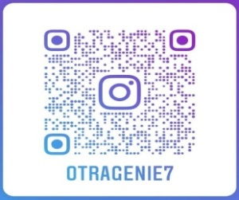

ДОБРО ПОЖАЛОВАТЬ
В КОНСУЛЬТАЦИОННЫЙ ЦЕНТР
«МЫ ВМЕСТЕ!»

Адрес: 423823, Республика Татарстан,
г. Набережные Челны, ул. Шамиля Усманова, д.79


МУНИЦИПАЛЬНОЕ БЮДЖЕТНОЕ ДОШКОЛЬНОЕ ОБРАЗОВАТЕЛЬНОЕ УЧРЕЖДЕНИЕ
«Детский сад комбинированного
вида №7 «Рябинушка»

КОНСУЛЬТАЦИОННЫЙ ЦЕНТР
«МЫ ВМЕСТЕ!»
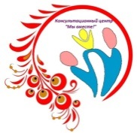
Основные этапы развития
моторных навыков руки

Учитель-логопед:
Ильмушкина
Альбина Николаевна

Набережные Челны
2021

Основные этапы развития
моторных навыков руки

8-12 месяцев: ребёнок берёт мелкий предмет
2 пальцами (кончик большого и указательного
пальцев) - точный "пинцетный захват".
8-13 месяцев: ребёнок разъединяет предметы под
контролем зрения.
10-12 месяцев: ребёнок одной рукой держит игрушку,
а другой играет с ней.
10-13 месяцев: ребёнок повторяет за взрослыми действия с предметами (толкает игрушечную машинку, подносит телефонную трубку к уху).
11-14 месяцев: ребёнок пытается рисовать "каракули".
12-18 месяцев: ребёнок переворачивает все сразу
страницы книги; хорошо держит карандаш, умеет держать чашку, ложку, разворачивать завёрнутый в бумагу предмет.
13-18 месяцев: ребёнок ставит кубик на кубик.
14-16 месяцев: ребёнок умеет соединять предметы,
откручивать маленькие винтовые крышки под
контролем зрения.
15-18 месяцев: ребёнок собирает пирамидку без
учёта колец.

17-20 месяцев: ребёнок ставит 3 кубика друг на
друга. Переворачивает страницы книги по одной.
17-24 месяца: ребёнок схватывает движущийся
предмет.
18-24 месяца: ребёнок опускает мелкий предмет
в маленькое отверстие, разрывает бумагу.
20-24 месяца: ребёнок пытается остановить
катящийся мяч; нанизывает на шнур большие бусины.
21-22 месяца: ребёнок переливает жидкость из одной
ёмкости в другую.
22-24 месяца: ребёнок ставит 4-6 кубиков друг на друга.

